В МБДОУ «Рыбно-Слободский детский сад «Мишутка» прошла декада, посвященная международному дню инвалидов.
В связи с этим в нашем детском саду прошли мероприятия, посвященные этой декаде.
Для чего мы это делаем? Для того чтобы проинформировать детей о проблемах и правах инвалидов; воспитывать у детей такие качества, как сострадание, доброжелательность, умение понять горе другого человека и посочувствовать ему, желание оказать помощь тому, кто в ней нуждается.
Были проведены следующие мероприятия: просмотрели и обсудили мультфильм «Цветик - семицветик» (по мотивам сказки В. Катаева).
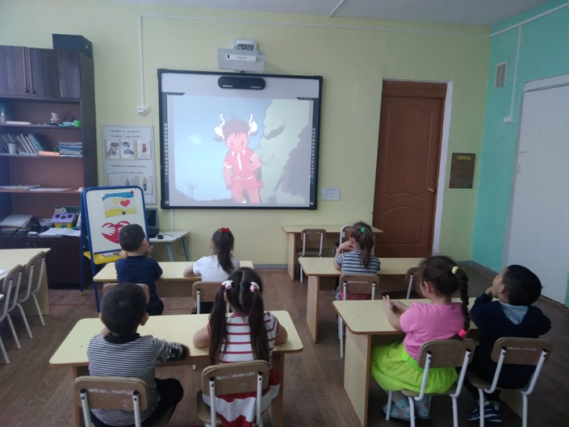
И нарисовали рисунки по теме: «Рука помощи». С детьми старших и подготовительных групп прошли этические беседы: «Легко ли быть не таким, как все», «Умеешь ли дружить?». Педагоги провели коррекционное занятие «Урок доброты», где дети узнали о французском педагоге Луи Брайле, который разработал шрифт для слепых.
«Умей увидеть тех, кому нужна помощь!» Под таким девизом прошли тематические беседы в старшей группе при проведении декады инвалидов. Цель: обобщение представлений детей о доброте, дружбе, взаимопомощи и эмоциональных состояниях, которые соответствуют этим понятиям, вызвать стремление совершать добрые поступки.
В младшей группе оформили коллективную работу «Хоровод доброты» (аппликация из разноцветных ладошек) – оформление рекреаций.
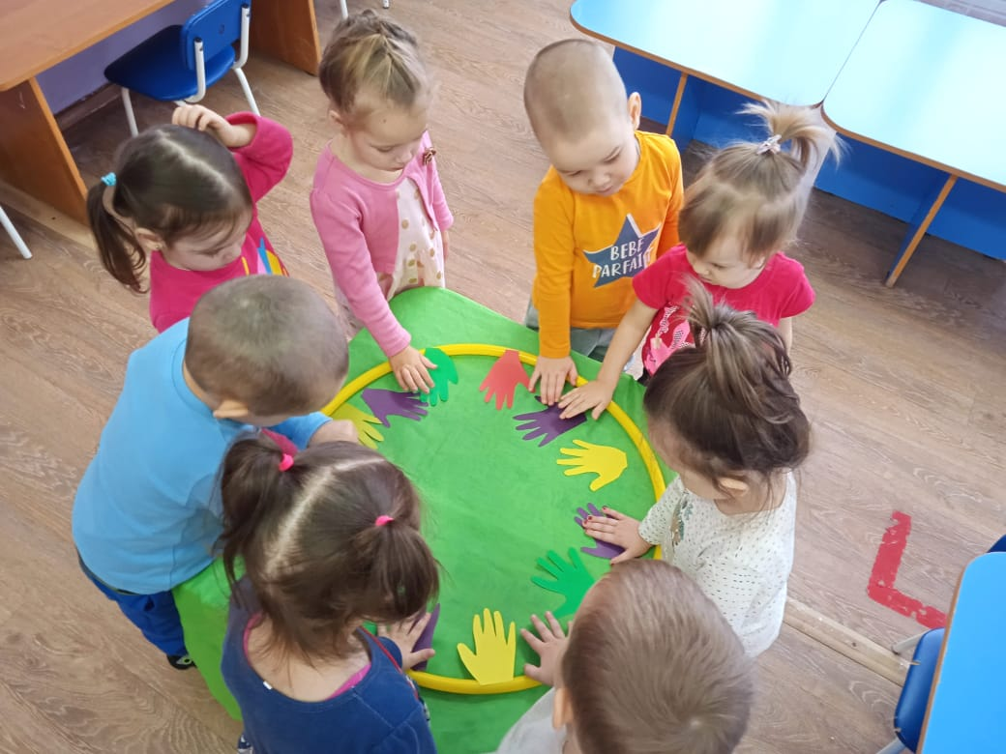
Проиграли проблемные ситуации «Как бы ты себя чувствовал, если бы у тебя не было…», что оказалось действительно сложным; дидактическое упражнение «Непослушные пуговицы» (застёгивание и расстёгивание пуговиц одной рукой), просмотрели видеоролик о спортсменах инвалидах.
Изготовили и подарили буклеты для родителей на тему: «Вежливым и добрым быть совсем не трудно…». В подготовительной группе прошла акция с детьми «Сердечко доброты».
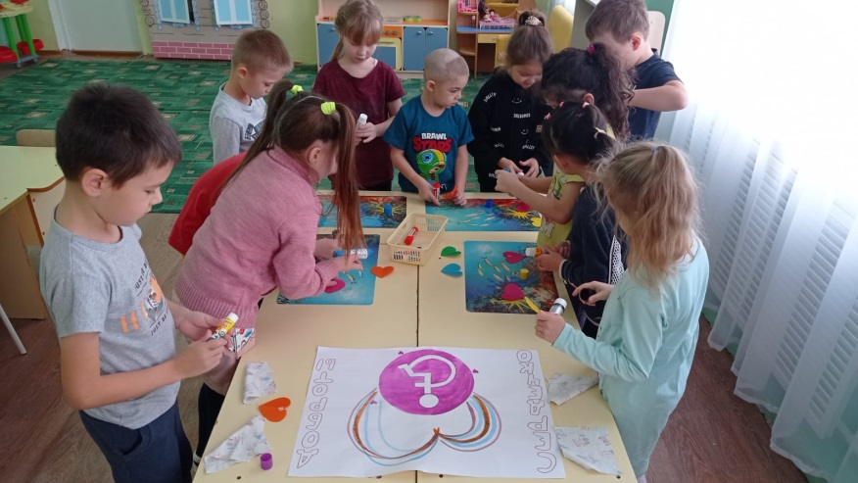
Мы, старались дать понять нашим воспитанникам о необходимости достижения полного обеспечения равных прав инвалидов и их участия в жизни общества.
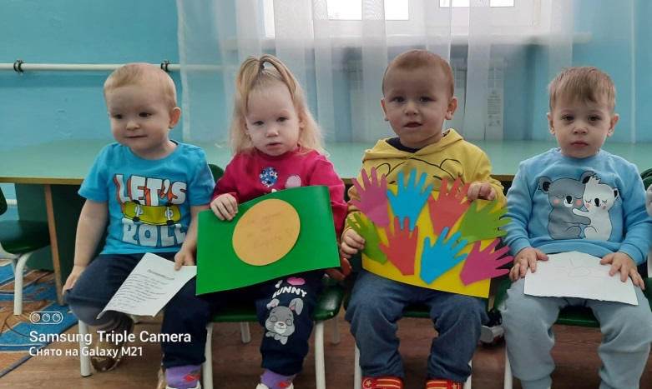
На протяжении всего периода, с 01.12.2020 по 07.12.2020 г в дошкольном учреждении практиковался совместный просмотр добрых мультфильмов, которые мы любили в детстве и чтение сказок о добре с последующим их обсуждением. Педагоги объясняли детям, что все люди иногда нуждаются в поддержке, но не все могут попросить о помощи; очень важно заметить человека, которому нужна помощь, и помочь ему. Детям предлагается вспомнить, кто и как им помог, когда они в этом нуждались. На основании высказываний детей, делается совместный вывод: нужно обязательно помочь человеку, который в этом нуждается.
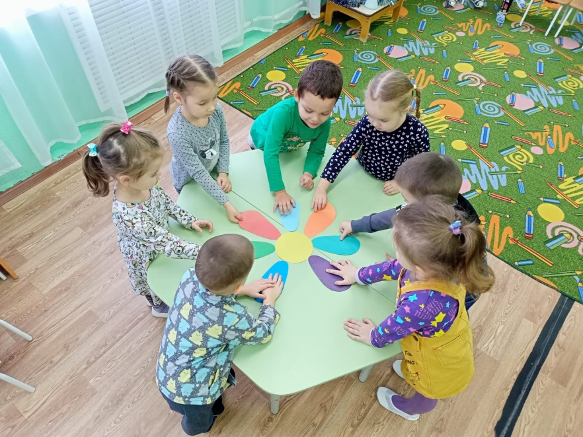
Если же сам не можешь это сделать, нужно попросить о помощи окружающих. Рядом всегда окажутся отзывчивые, внимательные люди, готовые прийти на помощь. Таким был известный всем герой. Ребята его сразу узнали. (С. Михалков «Дядя Степа»). Давались домашние задания: вместе с семьей придумать поучительные рассказы, сказки, где главными действующими лицами были ребенок и его друзья. Итогом всех проведенных мероприятий стал досуг «Люди так не делятся».
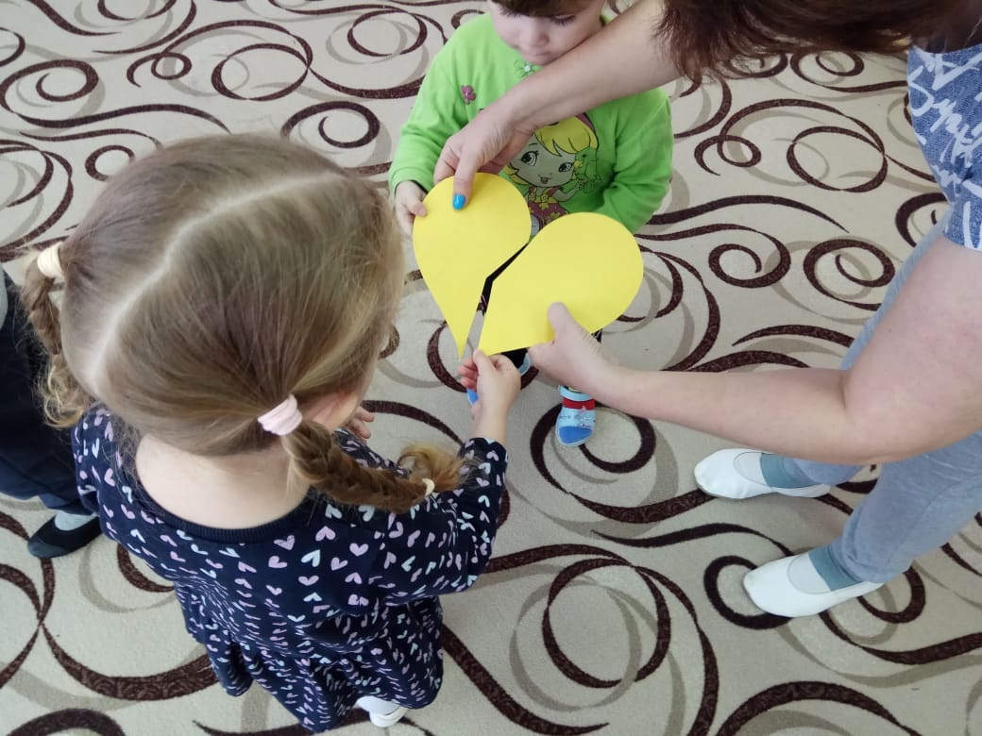
Вместе с детьми, были обозначены правила дружбы и доброты: не обижай других ребят — и каждый будет тебе рад; ты другу с радостью поможешь — и друг тебе поможет тоже; всегда за друга заступайся, по пустякам с ним не ругайся; быть верным и надежным нужно, чтоб только крепла ваша дружба; помощь слабому, больному, маленькому и родному.
Просто нужно чаще, не стесняясь, проявлять свои добрые чувства и мир для всех, а также для Ксюши, Максима, Татьяны станет добрее.

Старший воспитатель О.С. Назмутдинова

